昱光太阳能工程控制柜

双水箱系统设置说明书

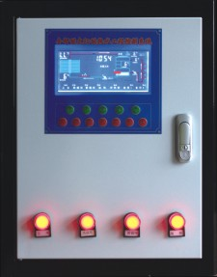

YG系列智能控制系统

昱光太阳能控制柜双水箱系统功能介绍

一、在正常通电状态下，显示如下：集热器温度、防冻温度、水箱温度、管道温度、自来水管道温度、水箱水位、北京时间、系统上水模式（水箱上水\恒温上水）、热循环泵工作状态（开、关）、辅助加热工作状态（开、关）、管循环泵工作状态（开、关）、上水电磁阀工作状态（开、关），以及各功能菜单的运行模式（手动、自动、停止）
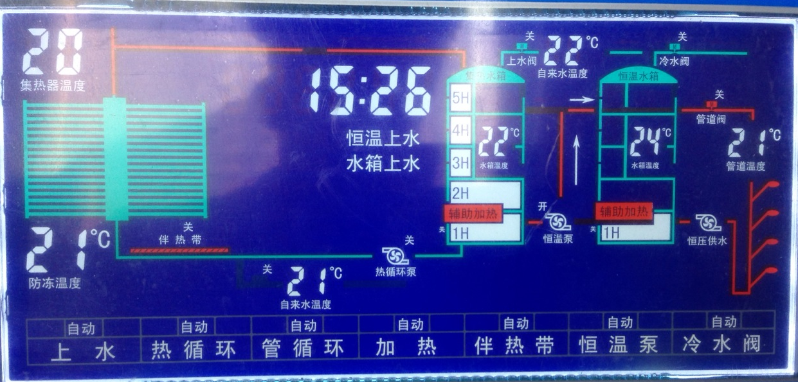
- 上水（定时上水、低水位上水），恒温上水、水箱上水功能：
水箱上水模式下：开机后系统检测水箱水位降至设置的水位下限时，系统自动打开上水电磁阀补水至设置的水位上限后关闭上水电磁阀。
恒温上水模式下：开机后系统检测水箱水位降至设置的水位下限时，系统自动打开上水电磁阀补水至2H后停止补水，同时系统检测集热温度是否达到设置的定温出水温度上限，若达到定温补水上限则开启上水电磁阀补水，当集热器温度降至定温出水温度下限时关闭上水电磁阀，直到达到水箱水位上限后切换至集热器与水箱的温差循环模式。
每种上水模式下均具有：水位上、下限设置功能；4组定时上水功能；其中恒温上水（串联系统专用系统模式）除具有以上两种功能外，还具有定温上水功能；所有的设置参数后期均可根据不同工程项目需要进行重新设置、保存。
- 热循环（两组集热器温差循环功能）
采用温差循环方式，即当集热器温度高于水箱达到设置的温差上限时，自动开启热循环泵工作，达到温差下限时，关闭热循环泵。（出厂设置为温差上限8度，温差下限3度）。
注：本系统专门设计了防高温功能，即当集水箱温度高于设置的温度，自动停止热循环泵，不让水箱水位过高，出厂值为95度（可调整），同时此功能可关闭（OFF关闭，ON开启）。
- 管循环（定时循环、定温循环、温差循环、时间段控制）
有四种模式可供选择
A：间歇时控循环
管循环泵每隔一段时间，开启一段时间。
B：温控循环
当管道温度低于设置的下限温度，自动开启管循环泵，当管道温度达到设置的上限时关闭管循环泵。出厂设置下限为30度，上限为40度。
C：温差循环
当水箱温度与管道温度的温差达到设置的上限时，开启管循环泵，达到下限时关闭管循环泵。
D：定时循环
每天可设置4次定时，定时时间一到，自动开启管循环泵，开作到设置的关闭时间时自动停止，定时开启时间和关闭时间可自行设置。
- 加热（温控加热、定时加热、时间段加热）
加热有两种模式可选择：
A：管循环泵工作时不启动加热
B：管循环泵工作时可以启动加热
集热水箱与恒温水箱均设置了加热功能选项，用户可根据工程项目情况自行选择加热水箱。且集热水箱与恒温水箱的加热功能设置参数为单独设置，互不干扰，真正实现各自独立的功能。
集热水箱加热：
用户可根据自己实际需要选择适当的运行模式，自行设置加热开启与关闭的温度上、下限。当水箱温度低于温度下限时自动启动加热，水箱温度达到上限后自动关闭加热；同时可设置4组定时加热时间，如：每天17：00系统检测水箱温度，只要低于设置的温度上限就启动加热，直到温度上限后停止加热。
防干燃保护：每次启动加热时，系统会自动检测水箱水位，水箱水位必需大于2H，否则加热不启动，优先补水，然后再启动加热。
注：为节约电能使用，最大化使用太阳能，我公司专门对加热时间段进行了管理，在设置时间段内不允许开启电加热（比如：在09：00－17：00时间段内，电加热不允许开启），设置的时间段外允许使用电加热，防止白天电加热与太阳能同步使用，造成电能的过量使用，太阳能的使用效率降低。
恒温水箱加热：
用户可根据自己实际需要选择适当的运行模式，自行设置加热开启与关闭的温度上、下限。当水箱温度低于温度下限时自动启动加热，水箱温度达到上限后自动关闭加热；同时可设置4组定时加热时间，如：每天17：00系统检测水箱温度，只要低于设置的温度上限就启动加热，直到温度上限后停止加热。
防干燃保护：每次启动加热时，系统会自动检测水箱水位，水箱水位必需大于2H，否则加热不启动，优先补水，然后再启动加热。
注：为节约电能使用，最大化使用太阳能，我公司专门对加热时间段进行了管理，在设置时间段内不允许开启电加热（比如：在09：00－17：00时间段内，电加热不允许开启），设置的时间段外允许使用电加热，防止白天电加热与太阳能同步使用，造成电能的过量使用，太阳能的使用效率降低。
- 防冻伴热
室外管道防冻功能是专为北方市场开发，本系统优势在于，室外防冻功能有2路防冻单独控制输出：
- 室外集热管道防冻输出（防冻伴热带+防冻微循环双重保护措施）
- 自来水供水管道防冻输出（针对北方工程冷水管道长，防冻效果差专门设置）
- 恒温出水泵
当集热水箱温度大于等于系统设定温度上限60度、集热水箱水位大于等于水位下限且恒温水箱水位小于水位上限时，自动开启恒温出水泵，把水从集热水箱抽到恒温水箱；当集热水箱温度小于等于系统设定温度下限50度、集热水箱水位小于水位下限、恒温水箱水位大于等于水位上限时，自动关闭恒温出水泵。
- 冷水阀
当恒温水箱温度大于系统设定的温度上限60度、恒温水箱水位小于水位上限时，自动开启冷水阀向恒温水箱注水降温；当恒温水箱温度小于等于系统设定的温度下限55度，或者恒温水箱水位大于等于水位上限时，自动关闭冷水阀。
此功能设置旨在加强恒温水箱的调节功能，能够真正意义上的实现恒温水箱的“恒温”设置功能，不让恒温水箱内的水温过高。
九、自动、手动应急强制功能
用户可根据自己需要，在许可状态下，进行上水、热循环、管循环、加热、伴热带、恒温泵、冷水阀的“手动”强制开启、“自动”运行、手动强制“停止”的操作，只需按相应按键，即可完成操作。
十、复位功能
当系统被调乱时，请长按“保存”键8秒钟，系统会自动恢复至出厂设置。
十一、锁键功能
为防止后期非专业人员的误操作，特设置锁键功能，长按组合按键（A）8秒钟后，面板上的12个键处于锁定状态，防止非专业人员操作；长按组合按键（B）8秒钟后，面板上的12个按键解锁。
昱光太阳能控制柜双水箱系统设置说明书

本控制柜出厂时已设置好所有常用参数，安装好以后连接电源即可自动运行，对于不熟悉的用户，请仔细阅读设置说明再进行操作。
设置方法：长按某一功能按键3秒，直接进入设置页面，然后按“翻页”及“+”“-”进行设置调节。
- 北京时间设置
长按“时钟”键3秒进入设置页面，屏幕显示“年\月\日”，然后再显示“时\分\秒”。按“翻页”及“+”“-”进行日期和时间的调整；时间调整完毕后按“保存”退出。
- 加水设置（恒温上水、水箱上水两种模式；四组定时加水时间）
长按“加水”键3秒，进入加水设置页面，按“+”“-”号切换上水模式（恒温上水、水箱上水），按“翻页”键切换屏幕进行相对应模式的参数设置。系统默认恒温上水温度上限是55度，下限是45度；水箱水位上限是5H，水位下限是2H；按“+”“-”可对温度上、下限以及水位上、下限进行调整。
系统设置了4组定时上水功能，用户可根据需求自行调整加水时间。
注：恒温上水模式下，上水电磁阀与温差循环泵不可同时启动。
若要取消定时加水时间设置，只需把定时加水时间参数修改为“24：00”即可。
- 热循环设置（集热器与水箱间温差循环）
系统有两组温差循环设置功能，共用一组设置参数。
长按“热循环”键3秒，进入热循环设置页面；热循环温差下限（3度），热循环温差上限（8度），95度为系统保护温度，水箱水温达到95（可调整）度后，为保护系统相关水泵、电磁阀以及系统安全考虑，系统自动停止运行；水箱高温保护功能可根据系统设置需要进行关闭（OFF）或者开启（ON）。
- 管循环设置（四种模式选择）
长按“管循环”3秒，进入管循环设置页面；
A 间歇时控循环模式
开始时间00：15，表示管循环泵开启15分钟，结束时间00：50表示管循环泵停止工作50分钟；即管循环泵每间隔50分钟，工作15分钟。
B 管道温控循环模式
下限“30”，上限“40”表示当管道温度低于30度时，启动管道循环泵，40度时关闭。
C 管道温差循环模式
下限“3”，上限“10”表示当热水管道温度低于水箱温度10度时启动管道循环泵，温差低于3度时关闭。“03”为停止温差，“10”为启动温差。
D 管道定时循环模式
1组 定时开时间 06：30
1组 定时关时间 08：30
2组 定时开时间 11：30
2组 定时关时间 13：30
3组 定时开时间 17：30
3组 定时关时间 19：30
4组 定时开时间 21：00
4组 定时关时间 22：00
注：按“翻页”键进行切换，按“+”“-”进行温度和时间的调整，对相关项进行参数调整后，要按“保存”键进行保存。
- 加热设置（定温加热、定时加热）
集热水箱加热与恒温水箱加热功能均在此功能菜单中进行设置，两个水箱的加热功能各自单独进行设置，各自独立运行，互不干扰。
长按“加热”键3秒进入加热设置页面：按“+”“-”进行A、B模式切换。
A 管道循环泵工作时不启动电加热
B 管道循环泵工作时可以启动电加热
系统默认启动加热的水箱温度下限为45度，关闭加热的水箱温度上限为55度。
加热时间段管理：在此设置时间段内，电加热功能强制关闭，以最大化利用太阳能的热能进行换热，提高太阳能的热利用效率。此时间段可根据实际运行情况进行人为的设置。
4组定时加热时间设置：按“翻页”键进行切换，按“+”“-”进行温度和时间的调整。
A 06：00 表示第一次定时加热时间是上午6点
B 16：00 表示第二次定时加热时间（24：00表示取消本次定时设置）
C 20：00 表示第三次定时加热时间（24：00表示取消本次定时设置）
D 22：00 表示第四次定时加热时间（24：00表示取消本次定时设置）
再按“翻页”键进入恒温水箱加热功能设置界面：
系统默认启动加热的水箱温度下限为45度，关闭加热的水箱温度上限为55度。
加热时间段管理：在此设置时间段内，电加热功能强制关闭，以最大化利用太阳能的热能进行换热，提高太阳能的热利用效率。此时间段可根据实际运行情况进行人为的设置。
4组定时加热时间设置：按“翻页”键进行切换，按“+”“-”进行温度和时间的调整。
A 06：00 表示第一次定时加热时间是上午6点
B 16：00 表示第二次定时加热时间（24：00表示取消本次定时设置）
C 20：00 表示第三次定时加热时间（24：00表示取消本次定时设置）
D 22：00 表示第四次定时加热时间（24：00表示取消本次定时设置）
- 防冻伴热带设置
长按“伴热带”键3秒，进入伴热带设置页面。
本系统针对北方使用环境设置了2路伴热带单独控制输出：
A 集热管道防冻伴热带输出（防冻伴热带+管道防冻微循环双重防冻措施）
B 自来水管道防冻伴热输出（针对北方楼面自来水供水管道过长，传统伴热系统控制不精确而单独开发）
按“翻页”键进行页面切换，按“+”“-”进行温度参数的调整。显示下限“04”，上限“10”表示当室外防冻温度或者自来管道温度低于4度时启动伴热带，当室外防冻温度或者自来水管道温度高于10度时关闭伴热带。
- 恒温泵
长按“恒温泵”键3秒，进入恒温泵设置页面。
恒温出水的温度上限为60度，温度下限为55度；用户也可根据实际情况自行调整温度参数，然后按“保存”即可。
- 冷水阀
长按“冷水阀”键3秒，进入冷水阀设置页面。
冷水阀开启的温度上限为60度，冷水阀关闭的温度下限为55度；用户也可根据实际情况自行调整温度参数，然后按“保存”退出即可。
注：
- 不管用户对哪一项参数进行了修改，最后必需要按下“保存”键进行数据的保存，这样才能把新修改的参数保存下来。
2、所有控制负载必须接交流接触器或者继电器，不可直接接负载。

好控制
“智”选昱光

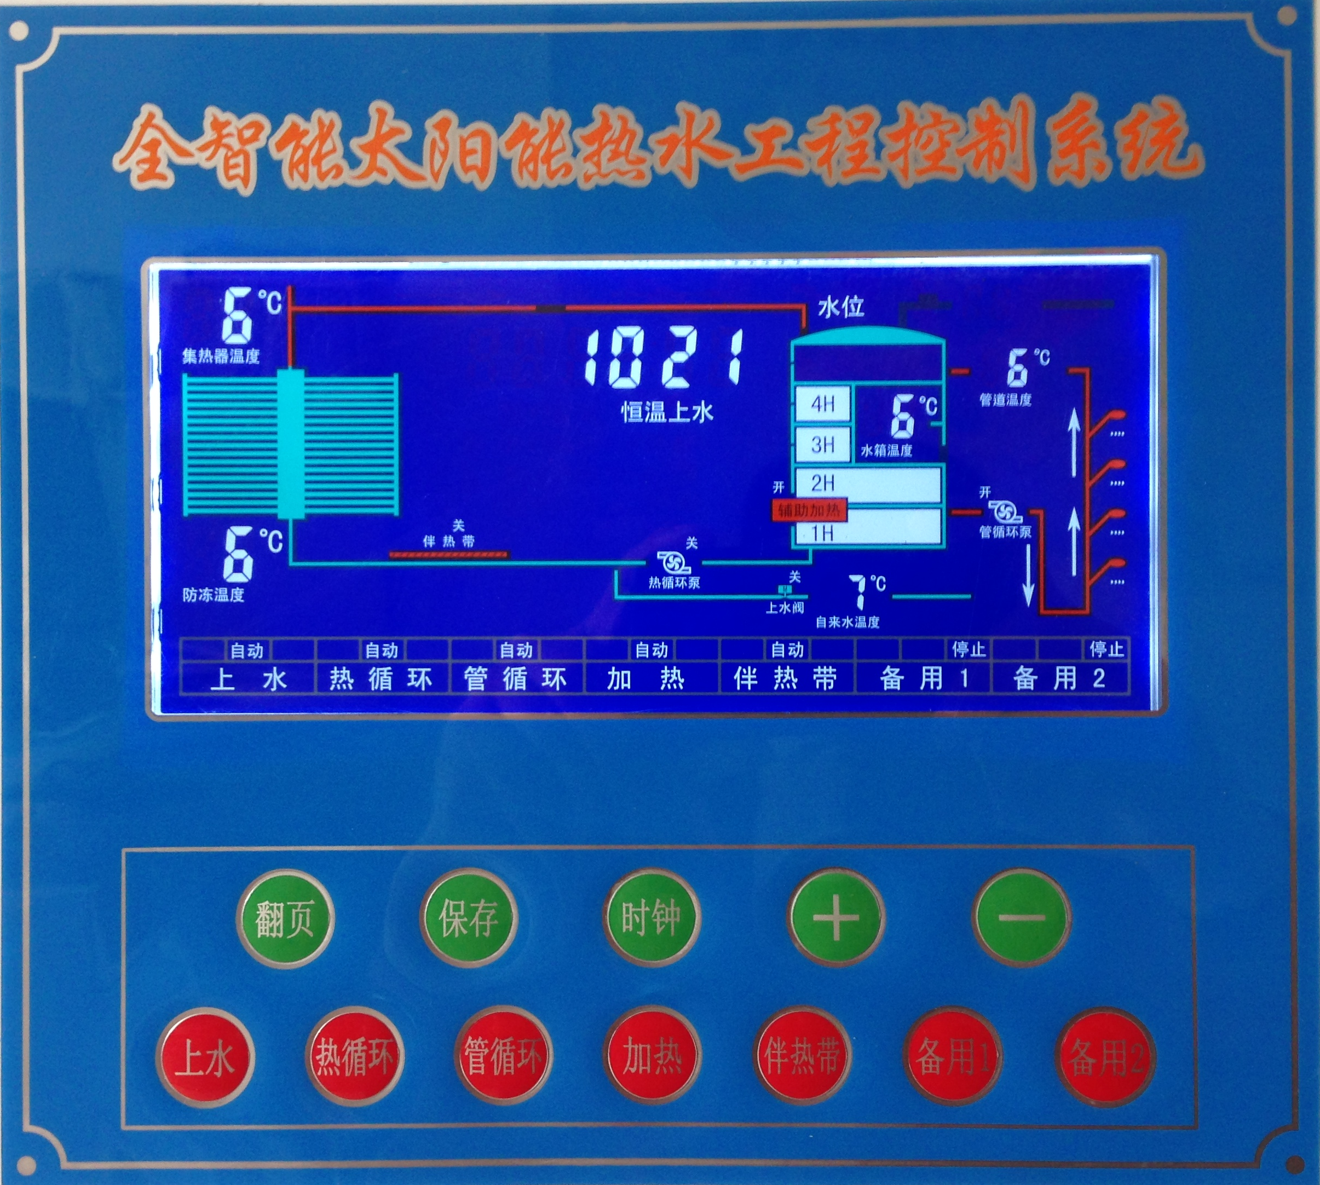

河北昱光新能源科技有限公司
地址：河北 邯郸市铁西大街16号
手机/QQ/微信：13333201011

